**RAD SA CLANOVIMA**

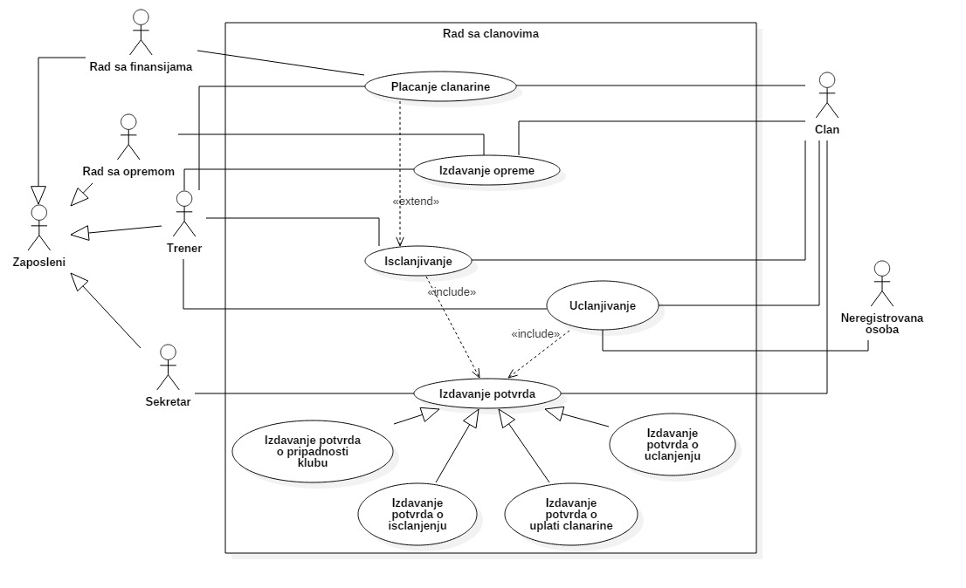

|  |  |  |
| --- | --- | --- |
| **Use case Name** | **Uclanjivanje** | |
| **Brief Description** | Uclanjivanje novog clana u stonoteniski klub | |
| **Actors** | Neregistrovana osoba, trener, sekretar, sistem, clan | |
| **Triggers** | Osoba dolazi u klub sa namjerom da se uclani | |
| **Flow of Events** | | |
| **Basic Flow** | **Steps** | **Actions** |
| 1 | Neregistrovana osoba popunjava formular za uclanjivanje. |
| 2 | Neregistrovana osoba prilaze popunjen formular uz neki identifikacioni document treneru. |
| 3 | Po prijemu, trener provjerava da li je osoba vec clan kluba. |
| 4 | Trener unosi podatke o novom clanu u sistem. |
| 5 | Sistem azurira bazu podataka o clanovima |
| 6 | Sekretar izdaje i clansku kartu. |
| 7 | Osoba preuzima potvrdu i clansku kartu. |
| **Alternate Flow** | **Steps** | **Branching Actions** |
| 3 | * 1. AKO je osoba vec clan kluba   sistem obavjestava trenera, i onemogucava ga da uclani tu osobu ponovo. Proces zavrsen. |
| **Special Requirements** | | |
|  |  | |
| **Precondition** | Trener prijavljen na sistem. Sekretar prijavljen na sistem. Osoba nije trenutno clan kluba. | |
| **Postcondition** | Novi clan generisan u sistemu. Baza podataka o clanovima azurirana. Izdata potvrda o uclanjenju i clanska karta. | |
| **Extension Points** | 6. Ukljucuje izdavanje potvrde o uclanjenju: (slucaj upotrebe “Izdavanje potvrda o uclanjenju”) | |

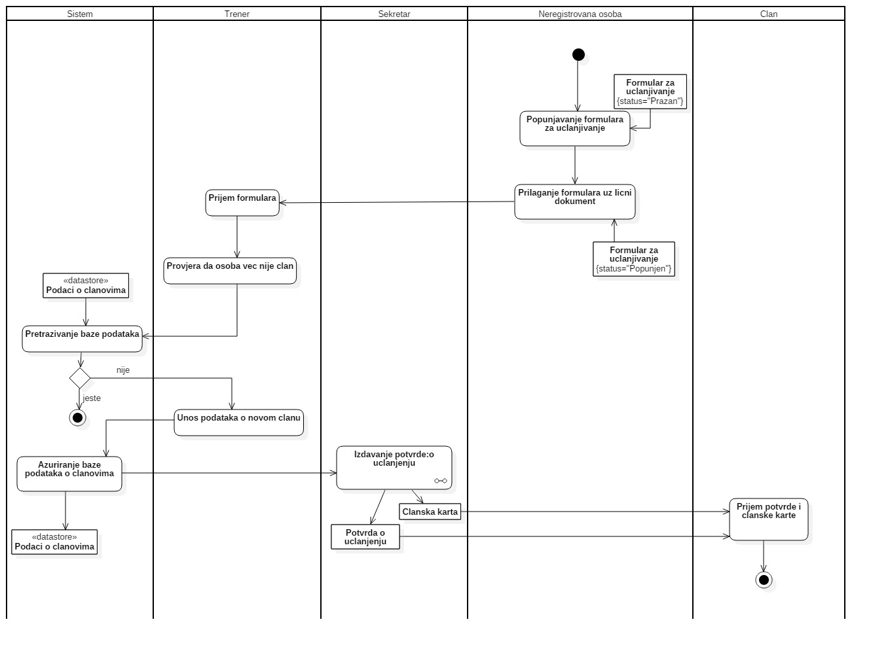

|  |  |  |
| --- | --- | --- |
| **Use case Name** | **Isclanjivanje** | |
| **Brief Description** | Isclanjivanje postojeceg clana kluba. | |
| **Actors** | Trener, sekretar, clan, sistem | |
| **Triggers** |  | |
| **Flow of Events** | | |
| **Basic Flow** | **Steps** | **Actions** |
| 1 | Clan predaje svoju clansku kartu treneru. |
| 2 | Trener u sistemu provjerava da li je clan izmirio obaveze prema klubu. |
| 3 | Sistem brise podatke o clanu i azurira bazu podataka o clanovima. |
| 4 | Sekretar izdaje potvrdu. |
| 5 | Clan prima potvrdu |
| **Alternate Flow** | **Steps** | **Branching Actions** |
| 2 | 2.2 AKO nije, trener zahtijeva od clana da izmiri svoje obaveze prema klubu prije isclanjivanja.  2.2.1 Clan prima zahtijev za izmirenje obaveza, i izvrsava uplacivanje clanarine, proces se zavrsava. |
| **Special Requirements** | | |
|  |  | |
| **Precondition** | Trener prijavljen na sistem. Sekretar prijavljen na sistem. | |
| **Postcondition** | Azurirana baza podataka o clanovima. | |
| **Extension Points** | 4. Ukljucuje izdavanje potvrde o isclanjenju: (slucaj upotrebe “Izdavanje potvrda o isclanjenju”)  2.2.1 Prosiruje slucaj upotrebe “Placanje clanarine” | |

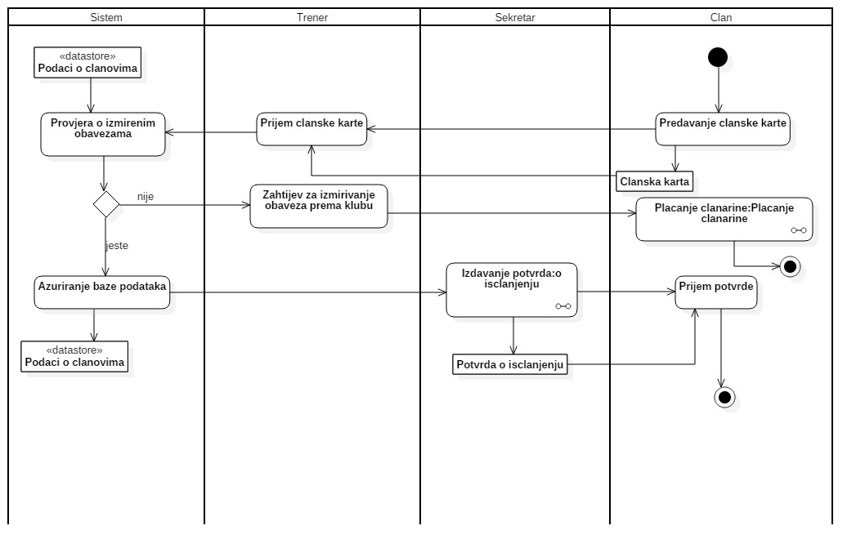

|  |  |  |
| --- | --- | --- |
| **Use case Name** | **Placanje clanarine** | |
| **Brief Description** | Clan izmiruje obavezu placanja clanarine prema klubu. | |
| **Actors** | Clan, trener, rad sa clanovima | |
| **Triggers** |  | |
| **Flow of Events** | | |
| **Basic Flow** | **Steps** | **Actions** |
| 1 | Clan predaje novac za clanarinu treneru. |
| 2 | Trener prima novac. |
| 3 | Trener prosljedjuje novac radu sa opremom. |
| 4 | Rad sa opremom evidentira uplatu clanarine. |
| **Alternate Flow** | **Steps** | **Branching Actions** |
| **Special Requirements** | | |
|  |  | |
| **Precondition** |  | |
| **Postcondition** | Evidentirana uplata clanarine. | |
| **Extension Points** |  | |

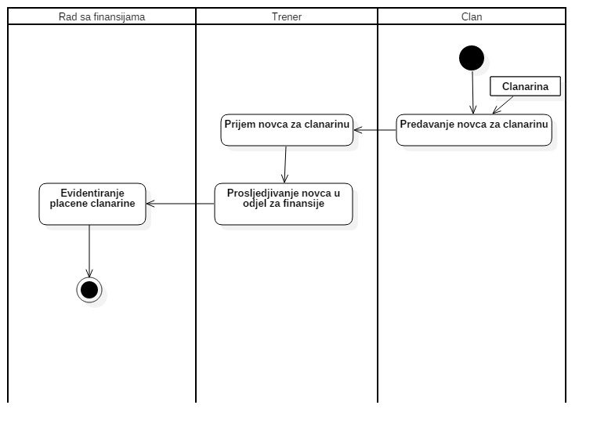

|  |  |  |
| --- | --- | --- |
| **Use case Name** | **Izdavanje potvrda o uclanjivanju** | |
| **Brief Description** | Izdavanje potvrde o uclanjivanju novouclanjenom clanu. | |
| **Actors** | Clan, sekretar,sistem | |
| **Triggers** | Uclanjivanje novog clana. | |
| **Flow of Events** | | |
| **Basic Flow** | **Steps** | **Actions** |
| 1 | Clan dolazi kod sekretara sa zahtjevom za potvrdu. |
| 2 | Sekretar prima zahtjev za potvrdu. |
| 3 | Sekretar bira firmu za izdavanje potvrda na sistemu. |
| 4 | Sistem pokrece formu. |
| 5 | Sekretar bira meni za izbor clana i vrste potvrda. |
| 6 | Sistem prikazuje meni. |
| 7 | Sekretar bira iz menija konkretnog clana i vrstu potvrde koja mu je potrebna. |
| 8 | Sistem stampa potvrdu. |
| 9 | Sekretar izdaje potvrdu. |
| 10 | Clan preuzima potvrdu. |
| **Alternate Flow** | **Steps** | **Branching Actions** |
| **Special Requirements** | | |
|  |  | |
| **Precondition** | Sekretar prijavljen na sistem. | |
| **Postcondition** | Ostampana potvrda. | |
| **Extension Points** |  | |

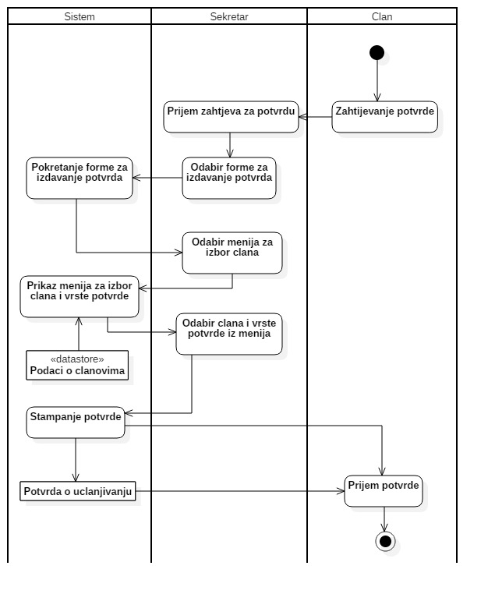

|  |  |  |
| --- | --- | --- |
| **Use case Name** | **Izdavanje potvrda o isclanjivanju** | |
| **Brief Description** | Izdavanje potvrde o isclanjivanju clana. | |
| **Actors** | Clan, sekretar,sistem | |
| **Triggers** | Isclanjivanje postojeceg clana. | |
| **Flow of Events** | | |
| **Basic Flow** | **Steps** | **Actions** |
| 1 | Clan dolazi kod sekretara sa zahtjevom za potvrdu. |
| 2 | Sekretar prima zahtjev za potvrdu. |
| 3 | Sekretar bira firmu za izdavanje potvrda na sistemu. |
| 4 | Sistem pokrece formu. |
| 5 | Sekretar bira meni za izbor clana i vrste potvrda. |
| 6 | Sistem prikazuje meni. |
| 7 | Sekretar bira iz menija konkretnog clana i vrstu potvrde koja mu je potrebna. |
| 8 | Sistem stampa potvrdu. |
| 9 | Sekretar izdaje potvrdu. |
| 10 | Clan preuzima potvrdu. |
| **Alternate Flow** | **Steps** | **Branching Actions** |
| **Special Requirements** | | |
|  |  | |
| **Precondition** | Sekretar prijavljen na sistem. | |
| **Postcondition** | Ostampana potvrda. | |
| **Extension Points** |  | |

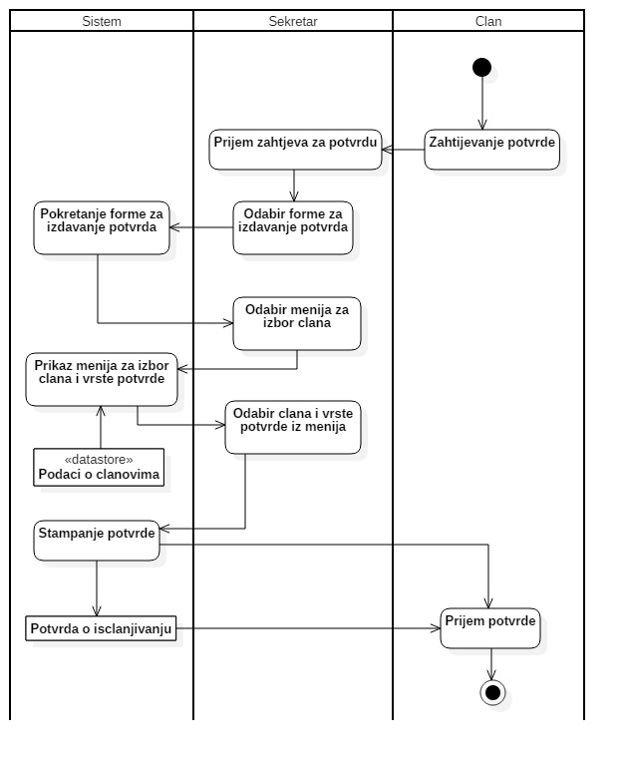

|  |  |  |
| --- | --- | --- |
| **Use case Name** | **Izdavanje potvrda o pripadnosti klubu** | |
| **Brief Description** | Izdavanje potvrde clanu o pripadnosti klubu. | |
| **Actors** | Clan, sekretar,sistem | |
| **Triggers** |  | |
| **Flow of Events** | | |
| **Basic Flow** | **Steps** | **Actions** |
| 1 | Clan dolazi kod sekretara sa zahtjevom za potvrdu. |
| 2 | Sekretar prima zahtjev za potvrdu. |
| 3 | Sekretar bira firmu za izdavanje potvrda na sistemu. |
| 4 | Sistem pokrece formu. |
| 5 | Sekretar bira meni za izbor clana i vrste potvrda. |
| 6 | Sistem prikazuje meni. |
| 7 | Sekretar bira iz menija konkretnog clana i vrstu potvrde koja mu je potrebna. |
| 8 | Sistem stampa potvrdu. |
| 9 | Sekretar izdaje potvrdu. |
| 10 | Clan preuzima potvrdu. |
| **Alternate Flow** | **Steps** | **Branching Actions** |
| **Special Requirements** | | |
|  |  | |
| **Precondition** | Sekretar prijavljen na sistem. | |
| **Postcondition** | Ostampana potvrda. | |
| **Extension Points** |  | |

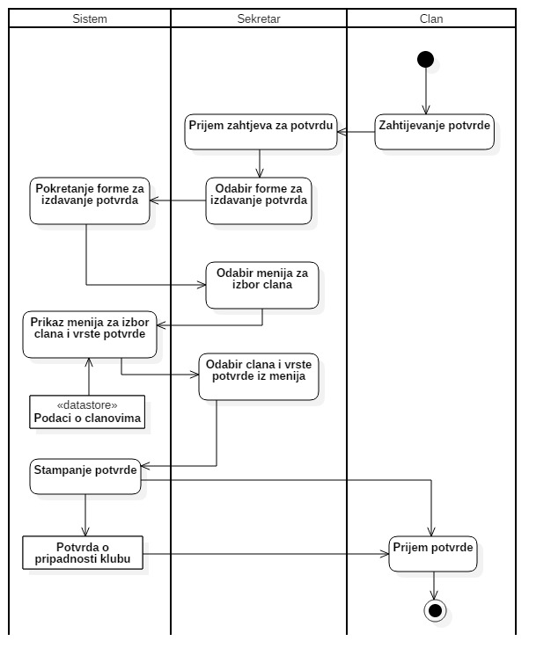

|  |  |  |
| --- | --- | --- |
| **Use case Name** | **Izdavanje potvrda o uplati clanarine** | |
| **Brief Description** | Izdavanje potvrda o uplacivanju clanarina. | |
| **Actors** | Clan, sekretar,sistem | |
| **Triggers** |  | |
| **Flow of Events** | | |
| **Basic Flow** | **Steps** | **Actions** |
| 1 | Clan dolazi kod sekretara sa zahtjevom za potvrdu. |
| 2 | Sekretar prima zahtjev za potvrdu. |
| 3 | Sekretar bira firmu za izdavanje potvrda na sistemu. |
| 4 | Sistem pokrece formu. |
| 5 | Sekretar bira meni za izbor clana i vrste potvrda. |
| 6 | Sistem prikazuje meni. |
| 7 | Sekretar bira iz menija konkretnog clana i vrstu potvrde koja mu je potrebna. |
| 8 | Sistem stampa potvrdu. |
| 9 | Sekretar izdaje potvrdu. |
| 10 | Clan preuzima potvrdu. |
| **Alternate Flow** | **Steps** | **Branching Actions** |
| **Special Requirements** | | |
|  |  | |
| **Precondition** | Sekretar prijavljen na sistem. | |
| **Postcondition** | Ostampana potvrda. | |
| **Extension Points** |  | |

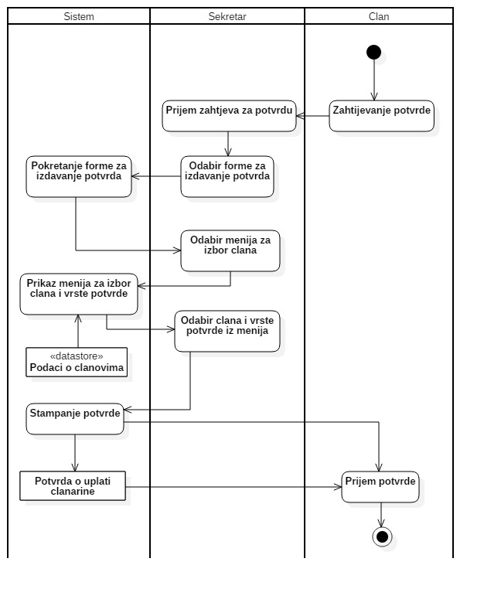

|  |  |  |
| --- | --- | --- |
| **Use case Name** | **Izdavanje opreme** | |
| **Brief Description** | Izdavanje opreme clanu. | |
| **Actors** | Clan, trener, rad sa opremom | |
| **Triggers** |  | |
| **Flow of Events** | | |
| **Basic Flow** | **Steps** | **Actions** |
| 1 | Clan predaje novac za opremu. |
| 2 | Trener prima novac od clana |
| 3 | Trener potrazuje datu opremu od rada sa opremom |
| 4 | Rad sa opremom provjerava dostupnost te opreme. |
| 5 | Rad sa opremom isporucuje opremu treneru. |
| 6 | Trener predaje opremu clanu. |
| 7 | Clan preuzima opremu. |
| **Alternate Flow** | **Steps** | **Branching Actions** |
| 4 | 4.2 AKO oprema nije dostupna, vrsi se narucivanje. Proces zavrsen. |
| **Special Requirements** | | |
|  |  | |
| **Precondition** |  | |
| **Postcondition** | Izdata oprema clanu. | |
| **Extension Points** |  | |

